Лабораторная работа № 6. Использование шаблона Robotic

Enterprise Framework
Задание 6-1. Создать процесс автоматизации, который откроет приложение и войдет в систему. Затем процесс автоматизации должен обработать транзакции, взятые из определенного Excel-файла, и записать статус и пояснение в тот же Excel-файл рядом с соответствующей транзакцией.
Скачайте более старую версию шаблона UiPath ReFrameWork с GitHub: UiPath/ReFrameWork.
Для демонстрации используйте приложение UIDemo.exe.
Создание нового процесса: В UiPath Studio создать новый процесс. Выбрать шаблон Robotic Enterprise Framework. Назвать процесс ReFrameworkPrimer.
Добавление файлов: Поместить файл Transactions.xlsx в папку Data. Поместить файл UIDemo.exe в ту же папку.
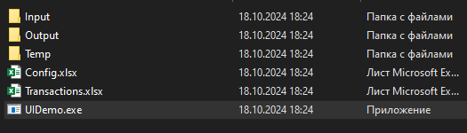
Рисунок 1.1 – папка Data
Настройка конфигурационного файла:
Открыть файл Data/Config.xlsx.
На листе Settings изменить значение параметра logF_BusinessProcessName на RePrimer.
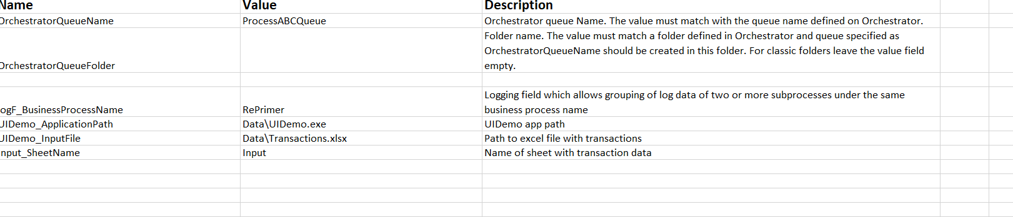
Рисунок 1.2 – Settings
Открыть Main.xaml.
Дважды щелкнуть по состоянию Init (Инициализация).
Раскрыть процесс if first run – read Config file двойным щелчком.
Удалить последовательность с названием Save job arguments Config, так как очередь использоваться не будет.
Добавить в последовательность действие Read Range для считывания входных данных.
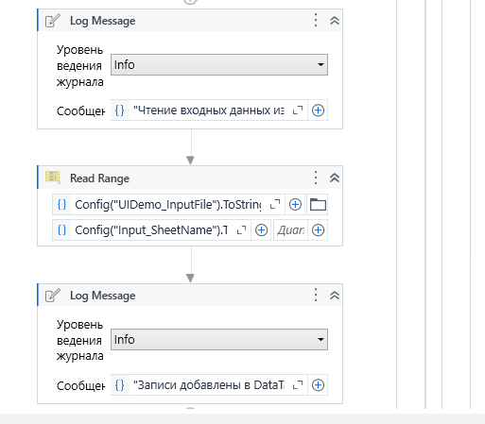
Рисунок 1.3 – Read Range
На панели переменных поменять значение переменной TransaсtionNumber на 0, а также изменить тип переменной TransactionItem на DataRow.
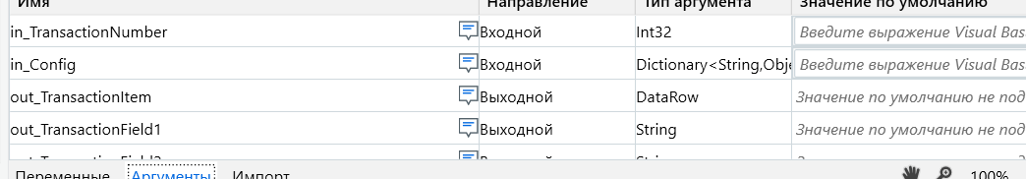
Рисунок 1.4 – Переменные
Вернуться в рабочий процесс InitAllApplications.xaml.
Добавить действие Open Application.
Запустить UIDemo.exe из папки Data.
Нажать на ссылку Указать на экране и отметить окно UIDemo.exe.
Ввести текст in_Config("UIDemo_ApplicationPath").ToString в поле FileName.
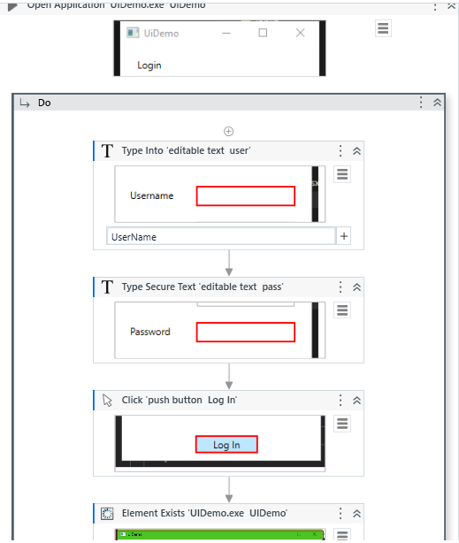
Рисунок 1.5 - Действие Open Application

Открыть рабочий процесс Framework/KillAllProcesses.xaml.
Перенести два действия Kill Process.
В первом действии в свойстве ProcessName указать "excel", во втором – "UIDemo".
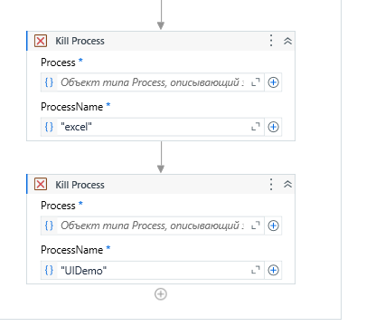
Рисунок 1.6 – Kill Process
GetTransactionData.xaml:
Изменить тип аргумента out_TransactionItem на DataRow.
Удалить действие Get Transaction Item.
Установить условие: in_TransactionNumber < io_TransactionData.Rows.Count.
В блоке Then:
Переименовать Assign TransactionID в Assign TransactionItem.
Указать out_TransactionItem и io_TransactionData(in_TransactionNumber).
Изменить значение Assign TransactionField1 на out_TransactionItem.Item("CashIn").ToString.
В блоке Else установить out_TransactionItem в Nothing.
Main.xaml:
Перейти к вызову GetTransactionData.xaml.
Импортировать аргументы, изменить тип out_TransactionItem на DataRow.
В блоке Then действия End Process установить Nothing.
В блоке Else действия End Process также установить Nothing.
Изменение условия New Transaction:
В Main.xaml изменить условие New Transaction на TransactionNumber < TransactionData.Rows.Count.
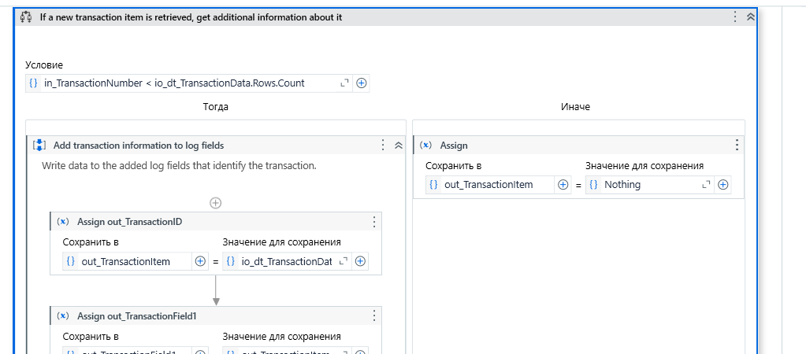
Рисунок 1.7 – Main.xaml

Добавить действие If в последовательность.
Ввести в свойство Condition условие: IsNumeric(in_TransactionItem("Cash-In")) AndAlso IsNumeric(in_TransactionItem("OnUsCheck")) AndAlso IsNumeric(in_TransactionItem("NotOnUsCheck")).
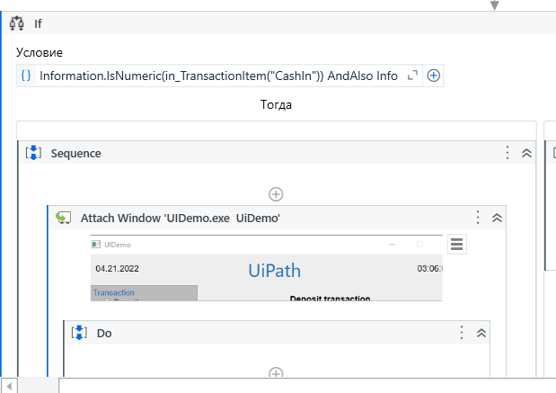
Рисунок 1.8 – Действие If

Перенести Type Into в Do.
Cash In:
Указать на поле, добавить in_TransactionItem("CashIn").ToString, включить Simulate Type.
On Us Check:
Указать на поле, добавить in_TransactionItem("OnUsCheck").ToString, включить Simulate Type.
Not On Us Check:
Указать на поле, добавить in_TransactionItem("NotOnUsCheck").ToString, включить Simulate Type.
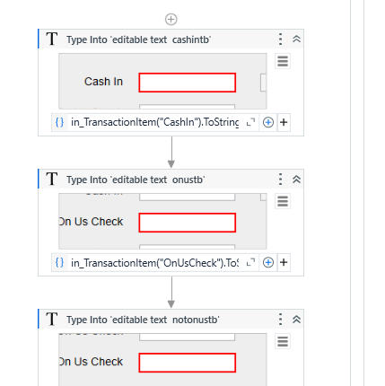
Рисунок 1.9 – Type Into

Добавить действие Click:
Указать на кнопку Accept, включить Simulate Click.
В блок Else:
Перенести действие Throw.
В Exception указать new BusinessRuleException("Записи не числовые - обработка невозможна").
Изменить аргумент в SetTransactionStatus.xaml:
Открыть Framework/SetTransactionStatus.xaml.
Изменить тип аргумента in_TransactionItem на DataRow.

Перейти в последовательность Success.
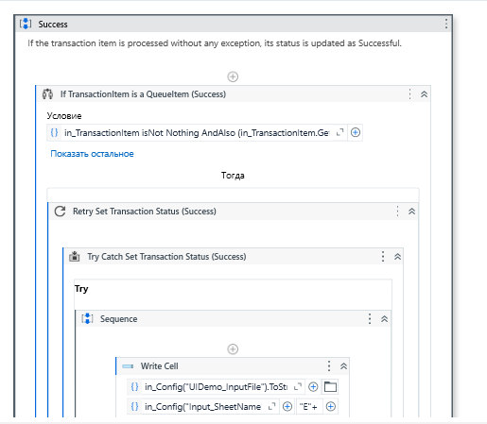
Рисунок 1.10 - Success
В действии If в поле Condition поменять Uipath.Core.QueueItem на System.Data.DataRow.
В блоке Then удалить действие Set Transaction Status.
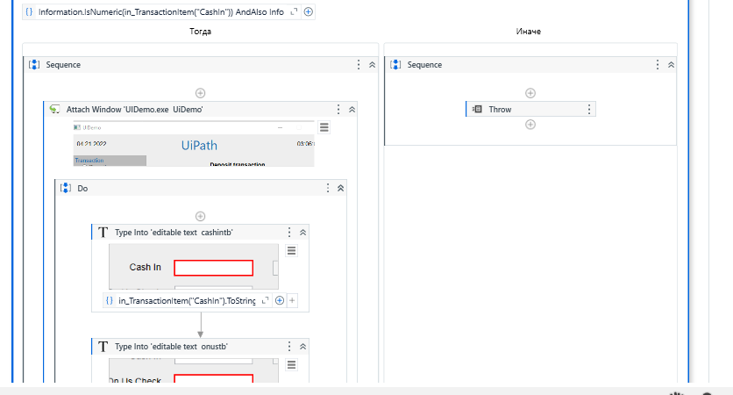
Рисунок 1.11 - Success
Открыть рабочий процесс Framework/CloseAllApplication.xaml.
Перенести два действия Kill Process.
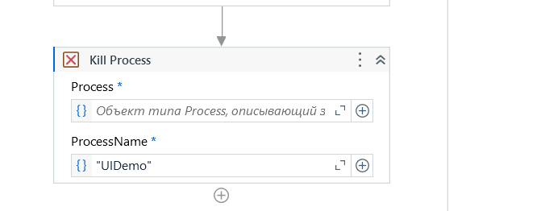
Рисунок 1.12 – Kill process
В первом действии в поле ProcessName указать "excel", во втором – "UIDemo".
Вернуться к Main.xaml. Запустить процесс автоматизации на выполнение.
В появившемся окне ввести имя admin и пароль password.
Проверить содержимое файла Excel.
Проанализировать сообщения на панели Вывод.
Для того, чтобы увидеть обработку системного исключения, надо переключиться на другую вкладку в приложении UIDemo либо закрыть это приложение во время обработки транзакции.
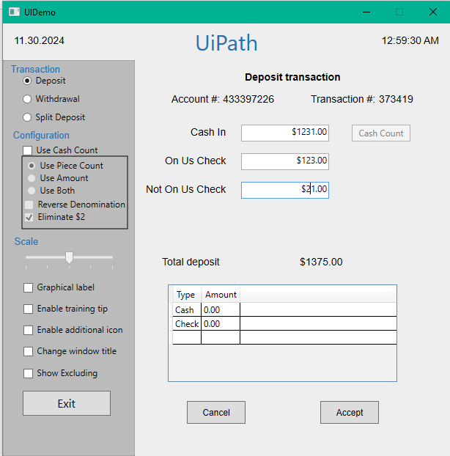
12.01.2025
Рисунок 1.13 - Результат

